Reg. č. projektu: CZ.02.2.69/0.0/0.0/16_015/0002362

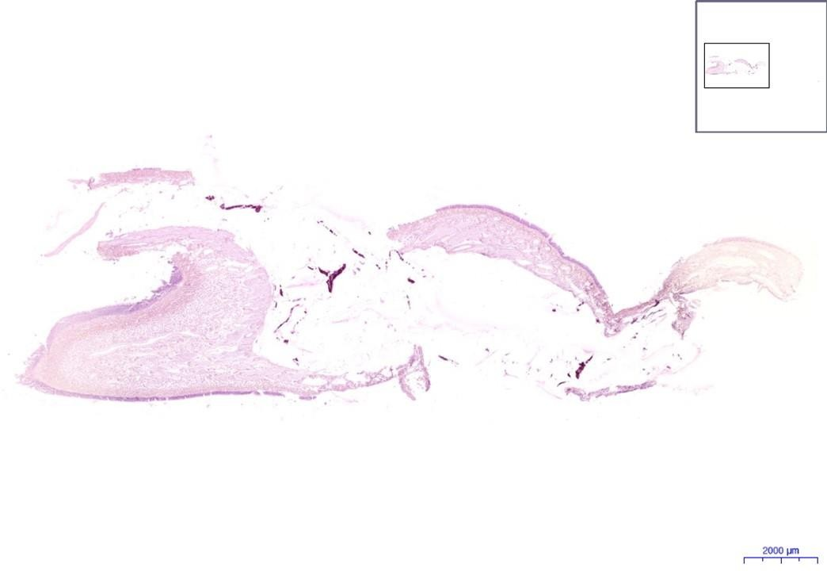
Pars olfactoria mucosae nasi HE 0,5x

Pars olfactoria mucosae nasi
- EČ – epitel čichový/
olfactory epithelium
  - JČB – jádra čichových buněk/ olfactory cell nucleus
  - JPB – jádra podpůrných buněk/supporting cell nucleus
  - KPB – kratáčový lem podpůrných buněk/ supporting cells brush border
  - BB -bazální buňky/basal
cells
- LP – lamina propria
  - BŽ – Bowmanova žláza/
Bowman's gland
  - VBŽ – vývod bowmanovy žlázy/ Bowman's gland duct
  - PZ-pigmentová
zrna/pigmented granula
- FO – filla olfactoria
  - JGB – jádra gliových buněk/
glial cell nucleus

Autor: kolektiv autorů pod vedením prof. MUDr. Petra Zacha, CSc. z Ústavu Anatomie 3. LF UK

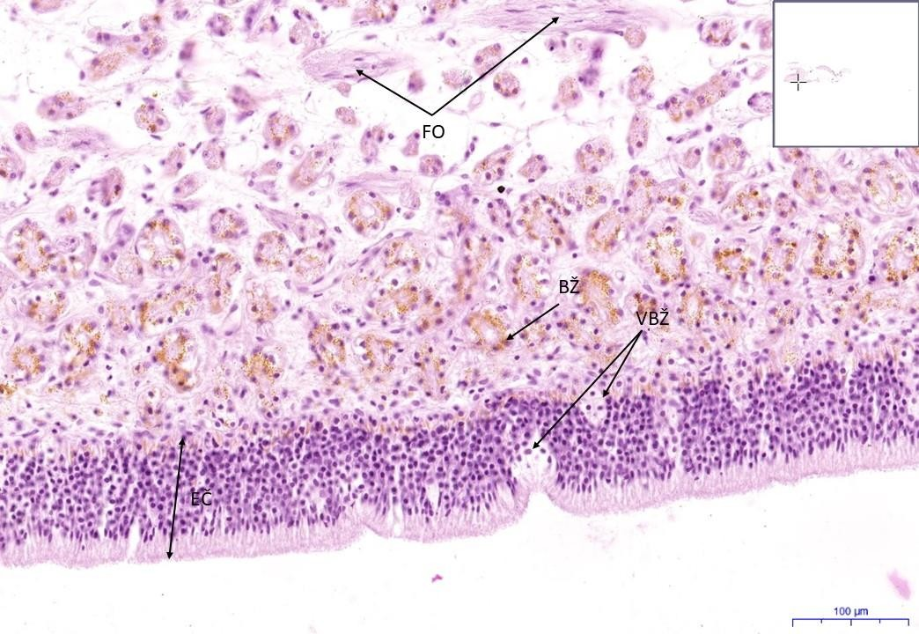
Pars olfactoria mucosae nasi HE 12,9x

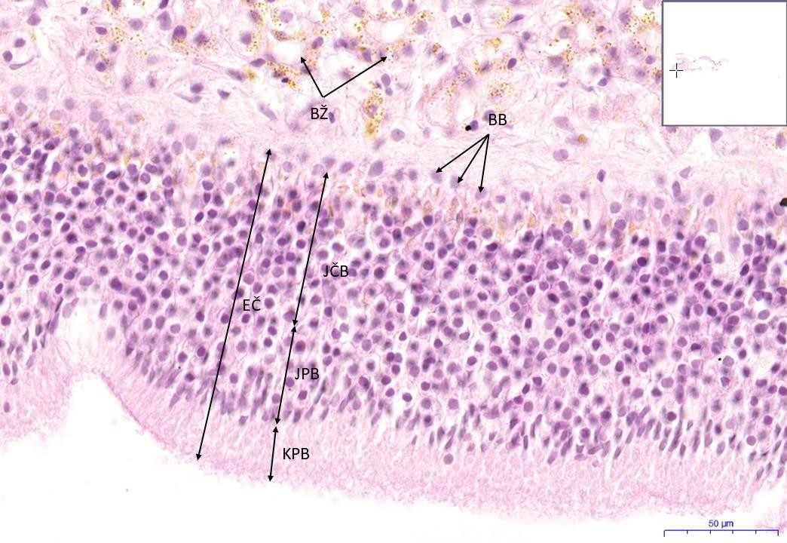
Pars olfactoria mucosae nasi HE 29,5x
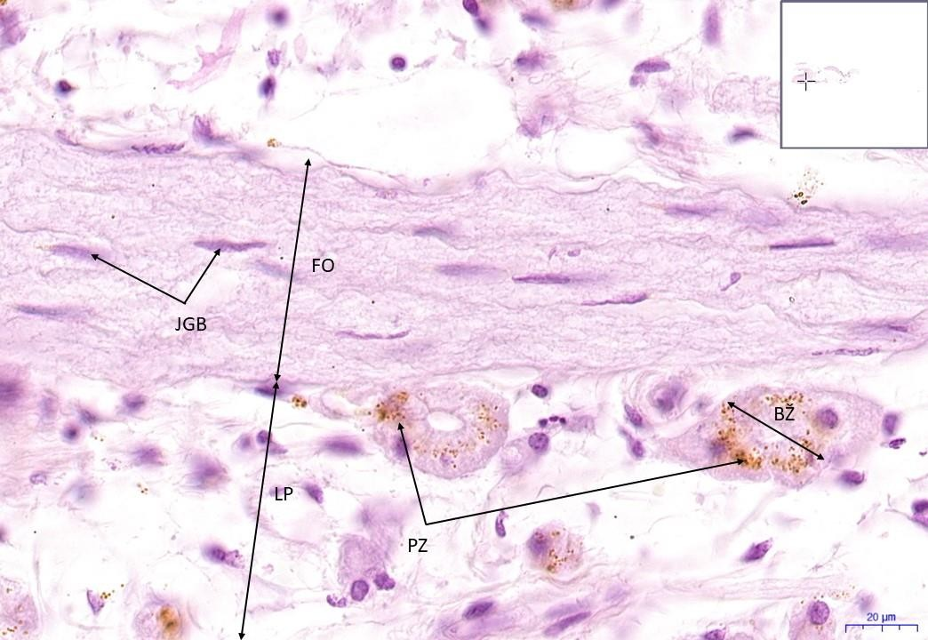
Pars olfactoria mucosae nasi HE 40x

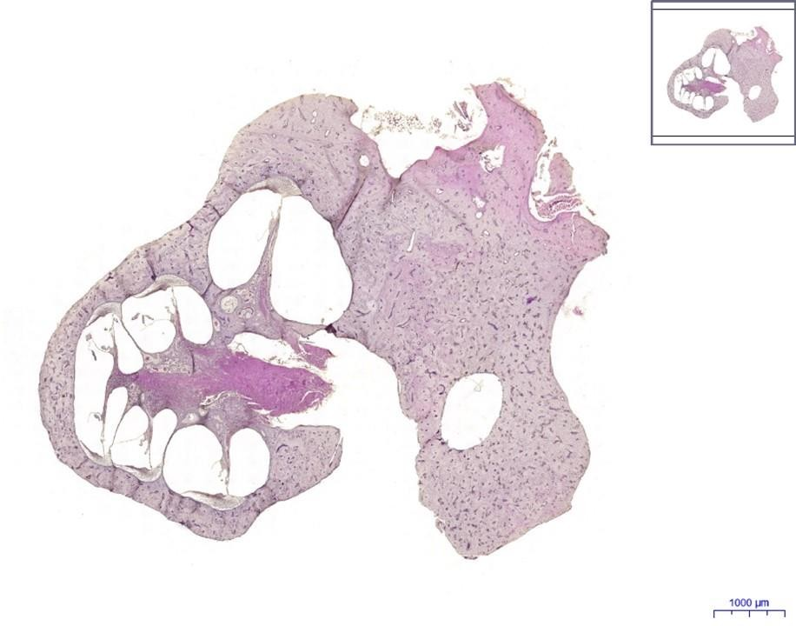
Organum vestibulocochleare HE 0,8x
Organum vestibulocochleare
- K – kost
- SV – scala vestibuli
- SM – scala media
- ST – scala tympani
- MV – membrána vestibularis/vestibular membrane (Reissnerova/ Reissner's)
- MT – membrána tectoria
- L - limbus
- LS – ligamentum spirale
- BM – bazilární membrána/
basilar membrane
  - ZVB – zevní vláskové buňky/ outer hair cells
  - PB – pilířové buňky/ pillar cells
  - CVT – Cortiho vnitřní tunel/ Corti´s inner tunnel
- GS – ganglion spirale
- P - Periost

- MSV – mezotel scala vestibuli/ mesothelium of scala vestibuli
- LO – lamina ossea
- AGS – axony ganglia spirale (eferentní)/ganglion spirale axons (efferent)
- AVGS – aferentní vlákna ganglia spirale/ afferent fibers of ganglion spirale
- SVA – stria vascularis
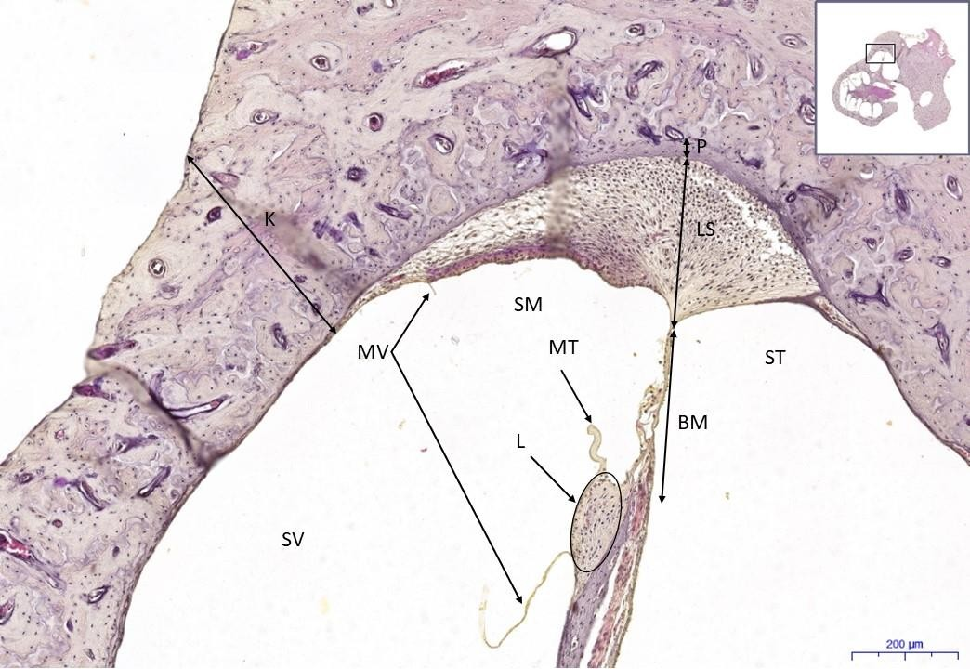
Organum vestibulocochleare HE 5,6x

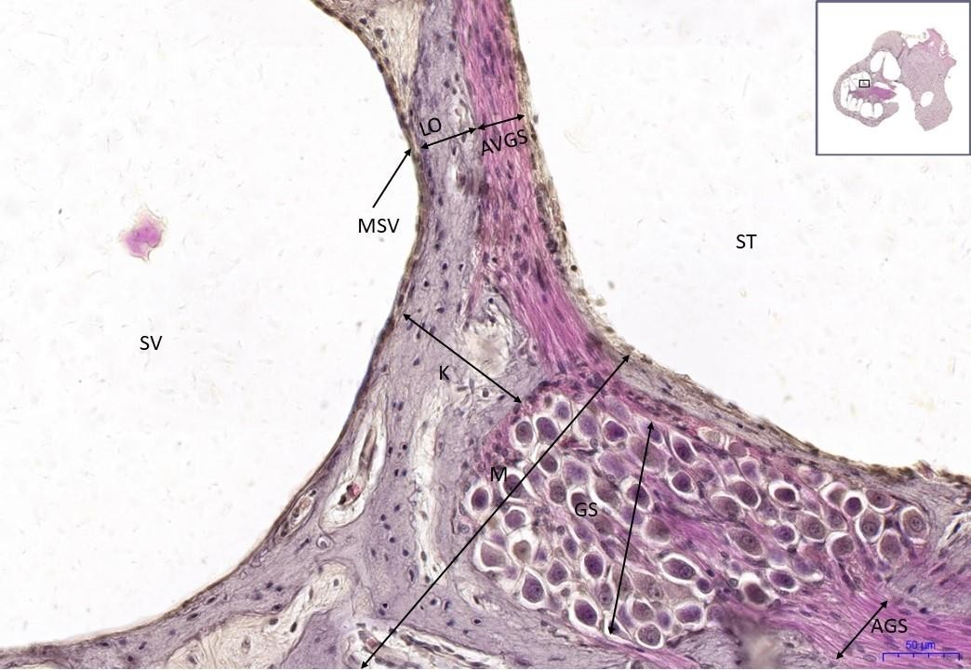
Organum vestibulocochleare HE 16x
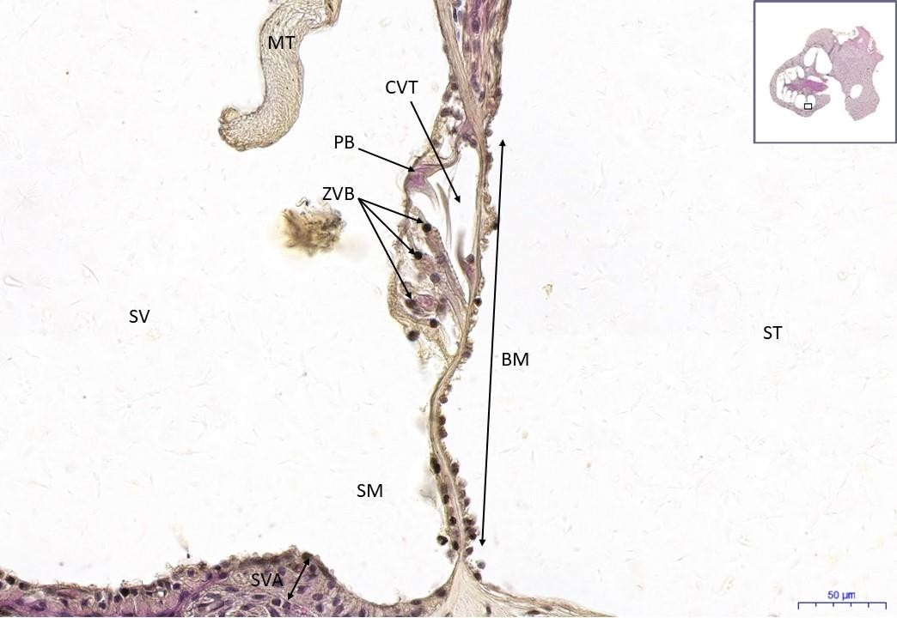
Organum vestibulocochleare HE 20x

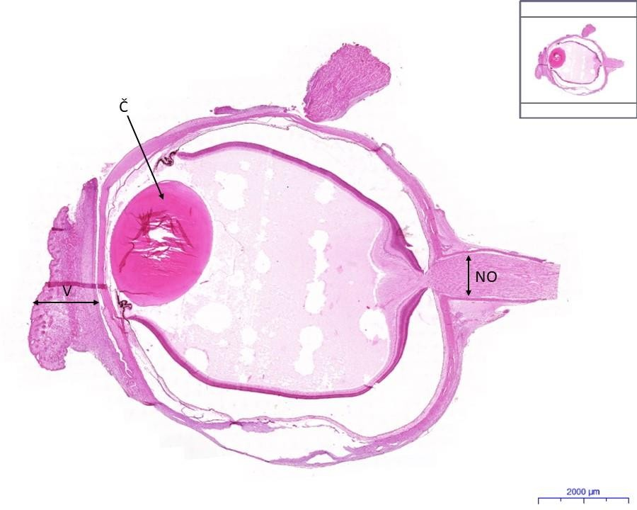  Oko/eye HE 0,6x |  | Oko/eye  1)A – artefakt/ artefact 2)V – víčko/ eyelid 3)NO – nervus opticus 4)C – cornea (rohovka) a)ERP – epitel rohovky -  přední/cornea epithelium – front  b)ERZ - epitel rohovky -  zadní/cornea epithelium – back  5)SCP – sklerokorneální  přechod/ sclerocorneal junction 6)S – stroma rohovky/ cornea stroma  7)EP – epitel pigmentový/ pigmented epithelium 8)PCR -pars cilliaris retinae 9)PIR – pars iridica retinae  - SK – sklivec/ vitreous body  - CH – choroidea (cévnatka)
12) Č – čočka/ lens  - EC – epitel čočky/ lens epithelium  - VČ – vlákna čočky/ lens fibers  - PČ – pouzdro čočky  13) PN – pars nervosa retinae  a) ZLM – zevní limitující membrána/outer limiting  membrane | - ZJV – zevní jádrová vrstva/ outer nuclear layer  - ZPV – zevní plexiformní vrstva/ outer plexiform layer  - VJV – vnitřní jádrová vrstva/ inner nuclear layer  - VPV – vnitřní plexiformní vrstva/ inner plexiform layer  - GV – gangliová vrstva/ ganglion layer  - VNV – vrstva nervových vláken/ nerve fibers layer  - VLM – vnitřní limitující membrána/ inner limiting membrane
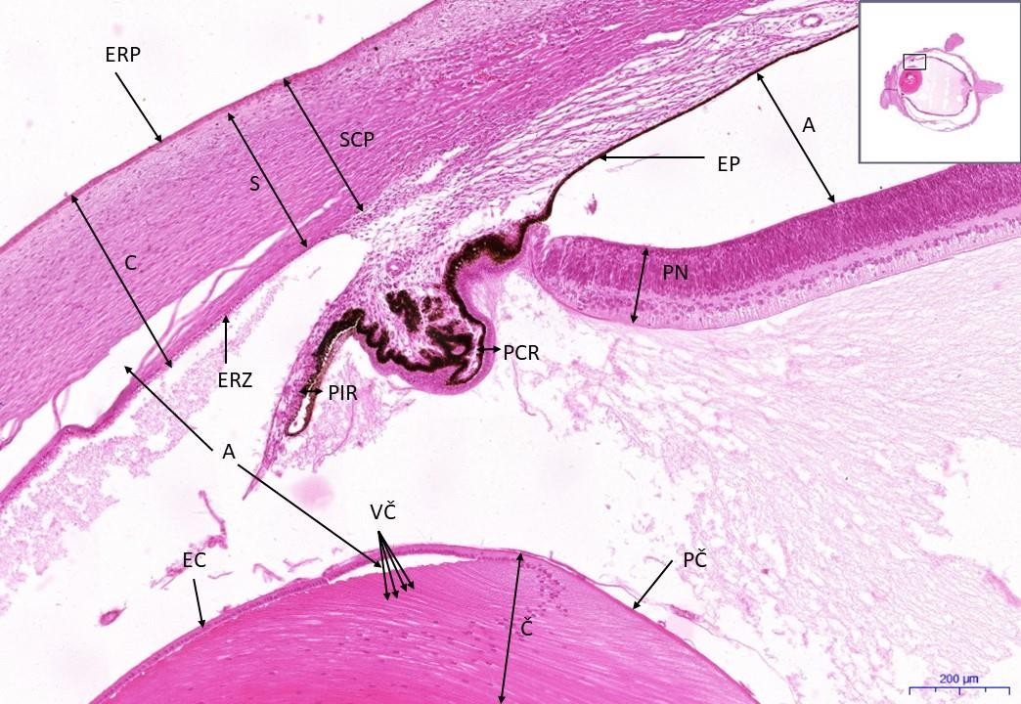
Oko/eye HE 5x

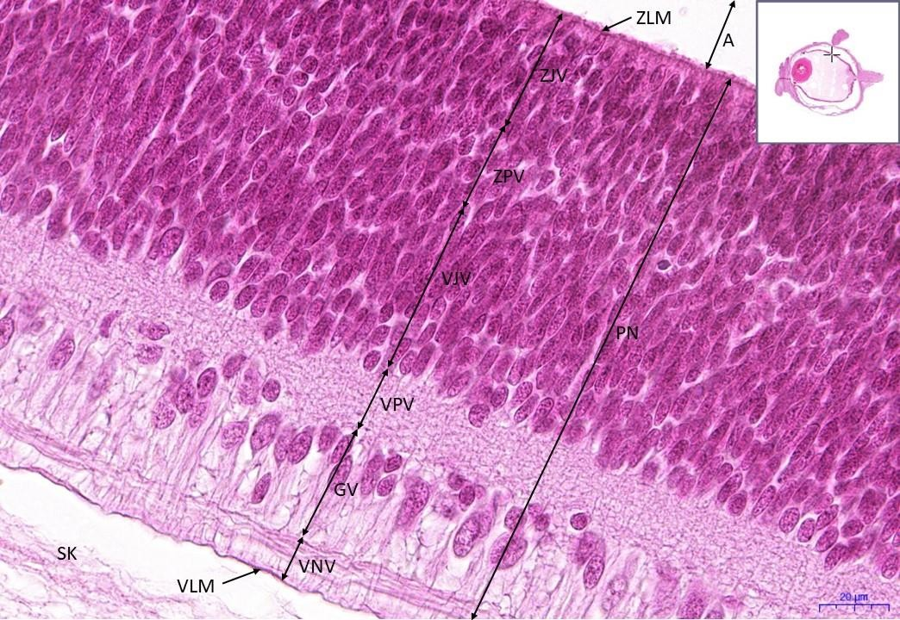
Oko/eye HE 40x
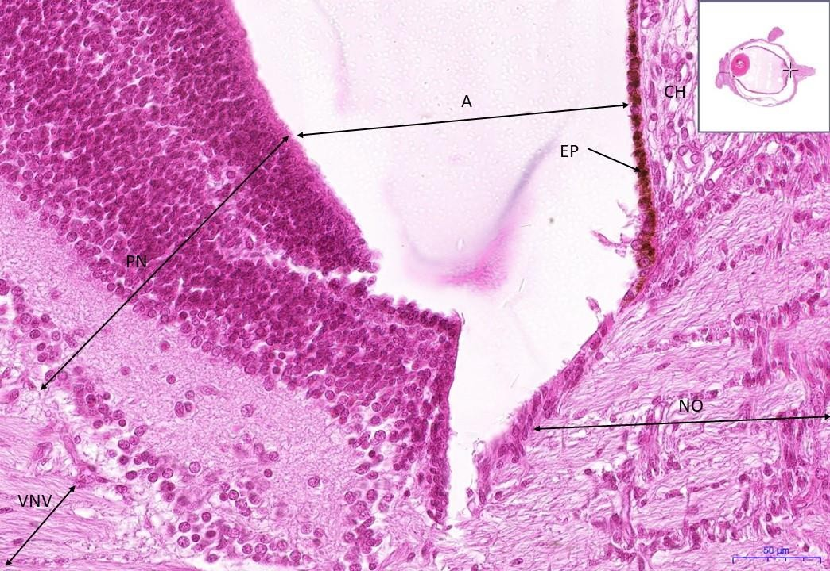
Oko/eye HE 21,6x

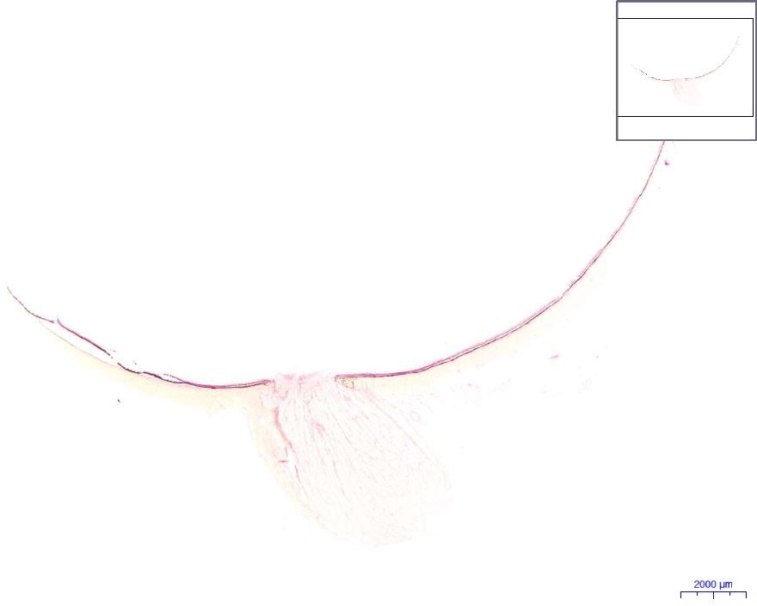
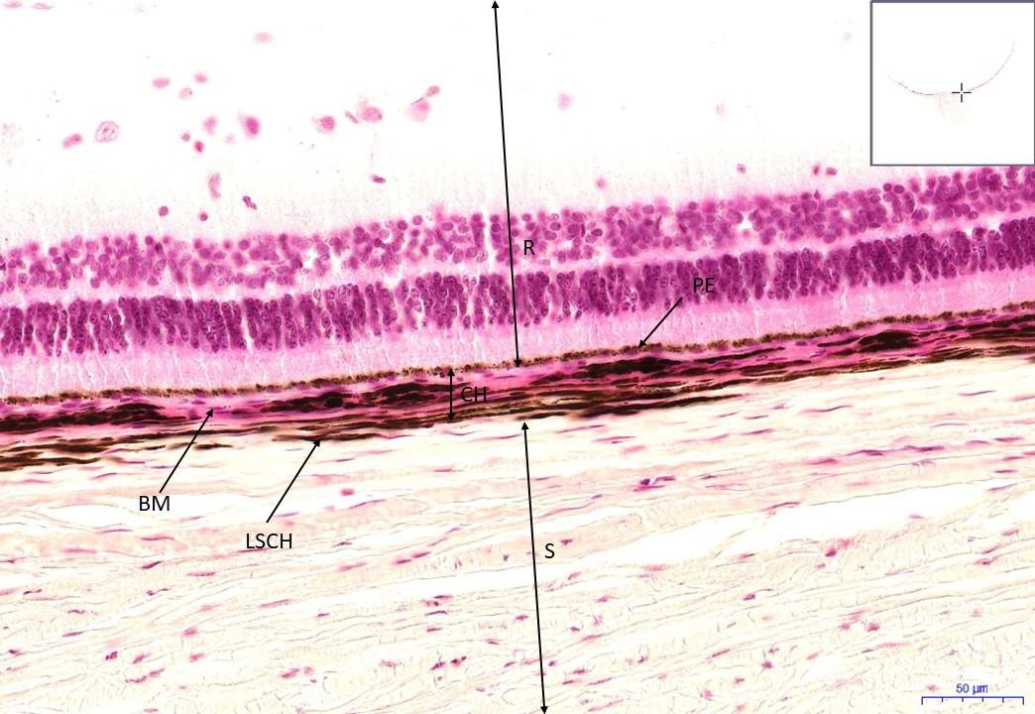
Oko/eye HE 0,4x

Oko/eye HE 20x
Oko/eye
- R- Retina
- CH – choroidea
  - BM – Bruchova membrána/ Bruch's membrane
  - LSCH – lamina suprachoroidea
  - PE -pigmentový epitel/pigmented epithelium
- S – skléra/ sclera

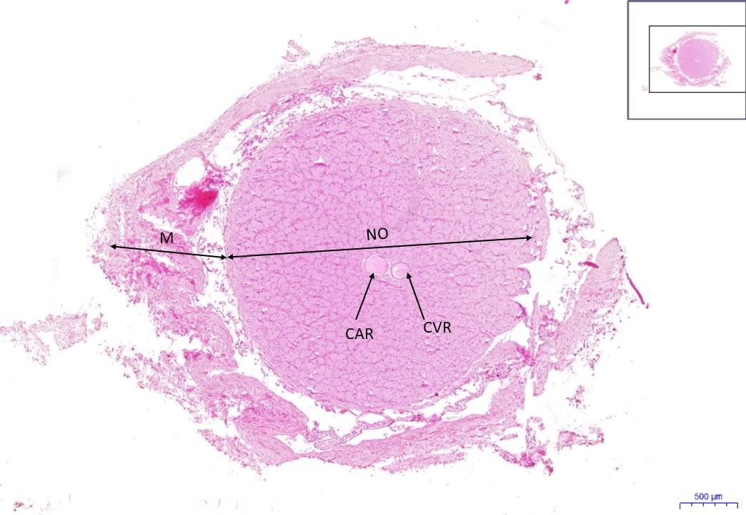
Nervus opticus HE 1,6x

Nervus opticus
- NO – nervus opticus
- M – meningy/menings
- PM – pia mater
- DM – dura mater
- CAR – centrální artérie
retiny/ central retinal artery
- CVR – centrální véna
retiny/ central retinal vein
- VPM – vazivo pia mater/ connective tissue of pia mater
- MV – myelizovaná vlákna/
myelinated fibers
- GB – gliové buňky
- C – cévy/blood vessels

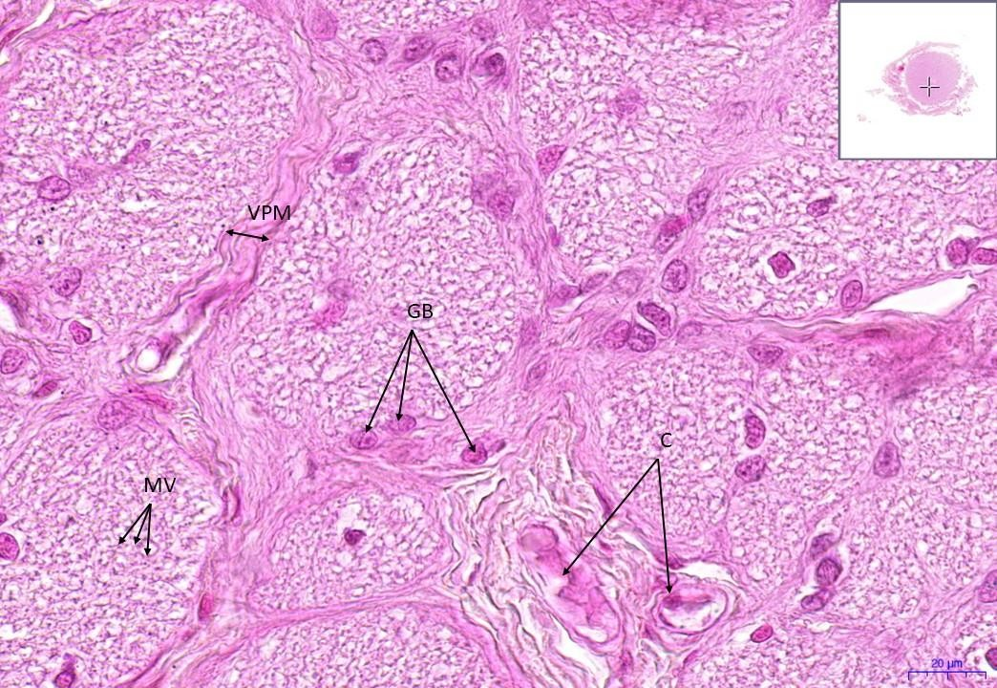
Nervus opticus HE 40x

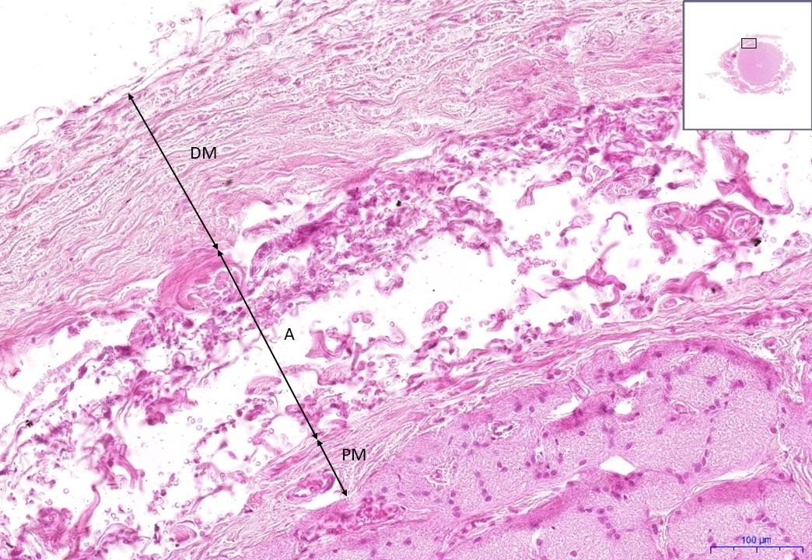
Nervus opticus HE 11,7x

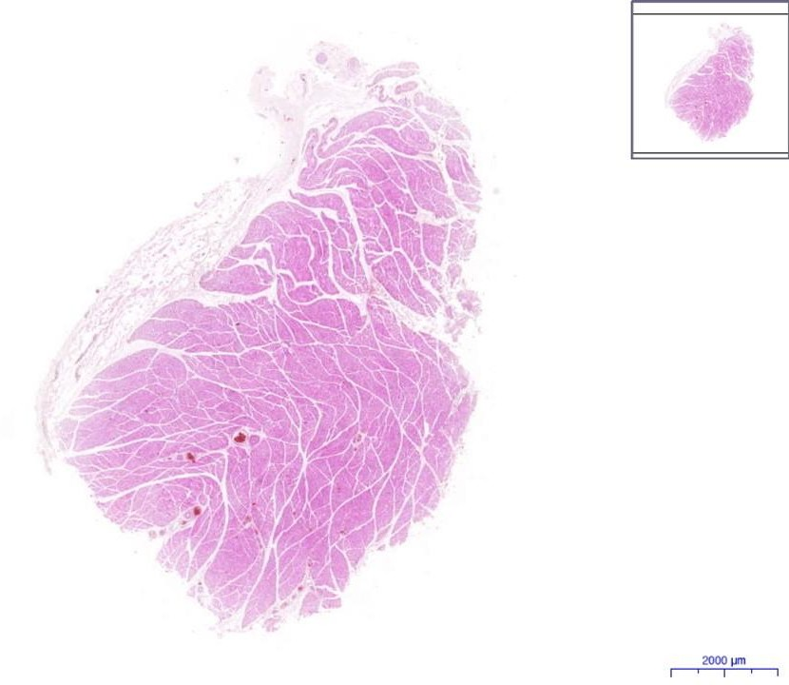
Svalové vřeténko/ Muscle spindle HE 0,6x

Svalové vřeténko/ Muscle
spindle
- P – perimyzium
- EFV – extrafusální vlákna/
extrafusal fibers
- SV – svalové vřeténko/muscle
spindle
  - IFV – intrafusální vlákna/
intrafusal fibers
  - VP – vazivové pouzdro/
connective tissue capsule
  - NV – nervová vlákna/ nerve
fibers
- A – arteriola

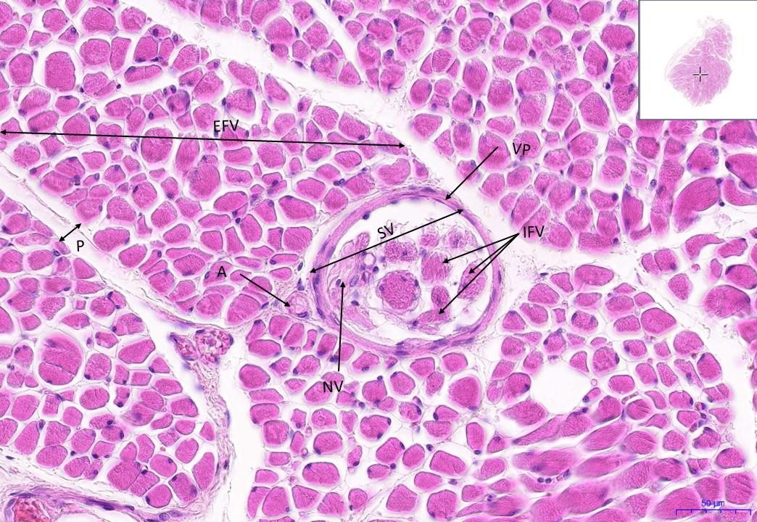

Svalové vřeténko/ Muscle spindle HE 20x

